**РОССИЙСКИЙ УНИВЕРСИТЕТ ДРУЖБЫ НАРОДОВ**

**Факультет физико-математических и естественных наук**

**Кафедра информационных технологий**

**ОТЧЕТ**

**по лабораторной работе №10**

*Дисциплина: Операционные системы*

Студент: Акопян Изабелла Арменовна

Группа: НБИбд-01-2020

**МОСКВА**

2021 г.

**Цель:**

Познакомиться с операционной системой Linux. Получить практические навыки работы с редактором Emacs.

**Выполнение работы:**

Ознакомилась в материалами лабораторной работы ( [ссылка 2](https://esystem.rudn.ru/pluginfile.php/1142514/mod_resource/content/3/007-lab_emacs.pdf) ) и приступила к выполнению заданий.

Открыла emacs.

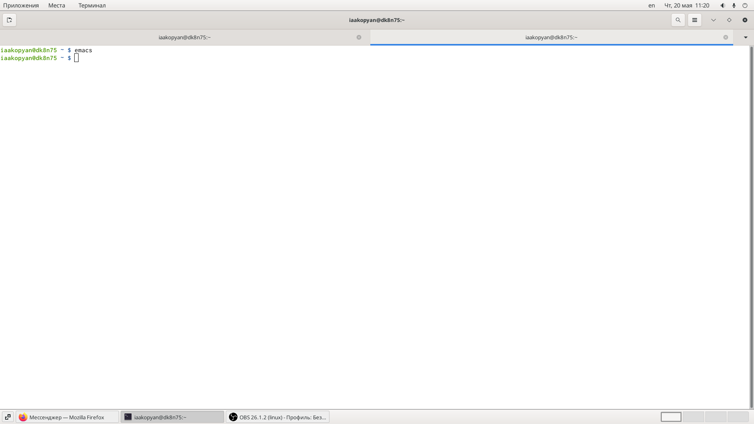

Создала файл lab07.sh с помощью комбинации (Ctrl-x, Ctrl-f).

Набрала текст:

#!/bin/bash

HELL=Hello

function hello {

LOCAL HELLO=World

echo $HELLO

}

echo $HELLO

hello

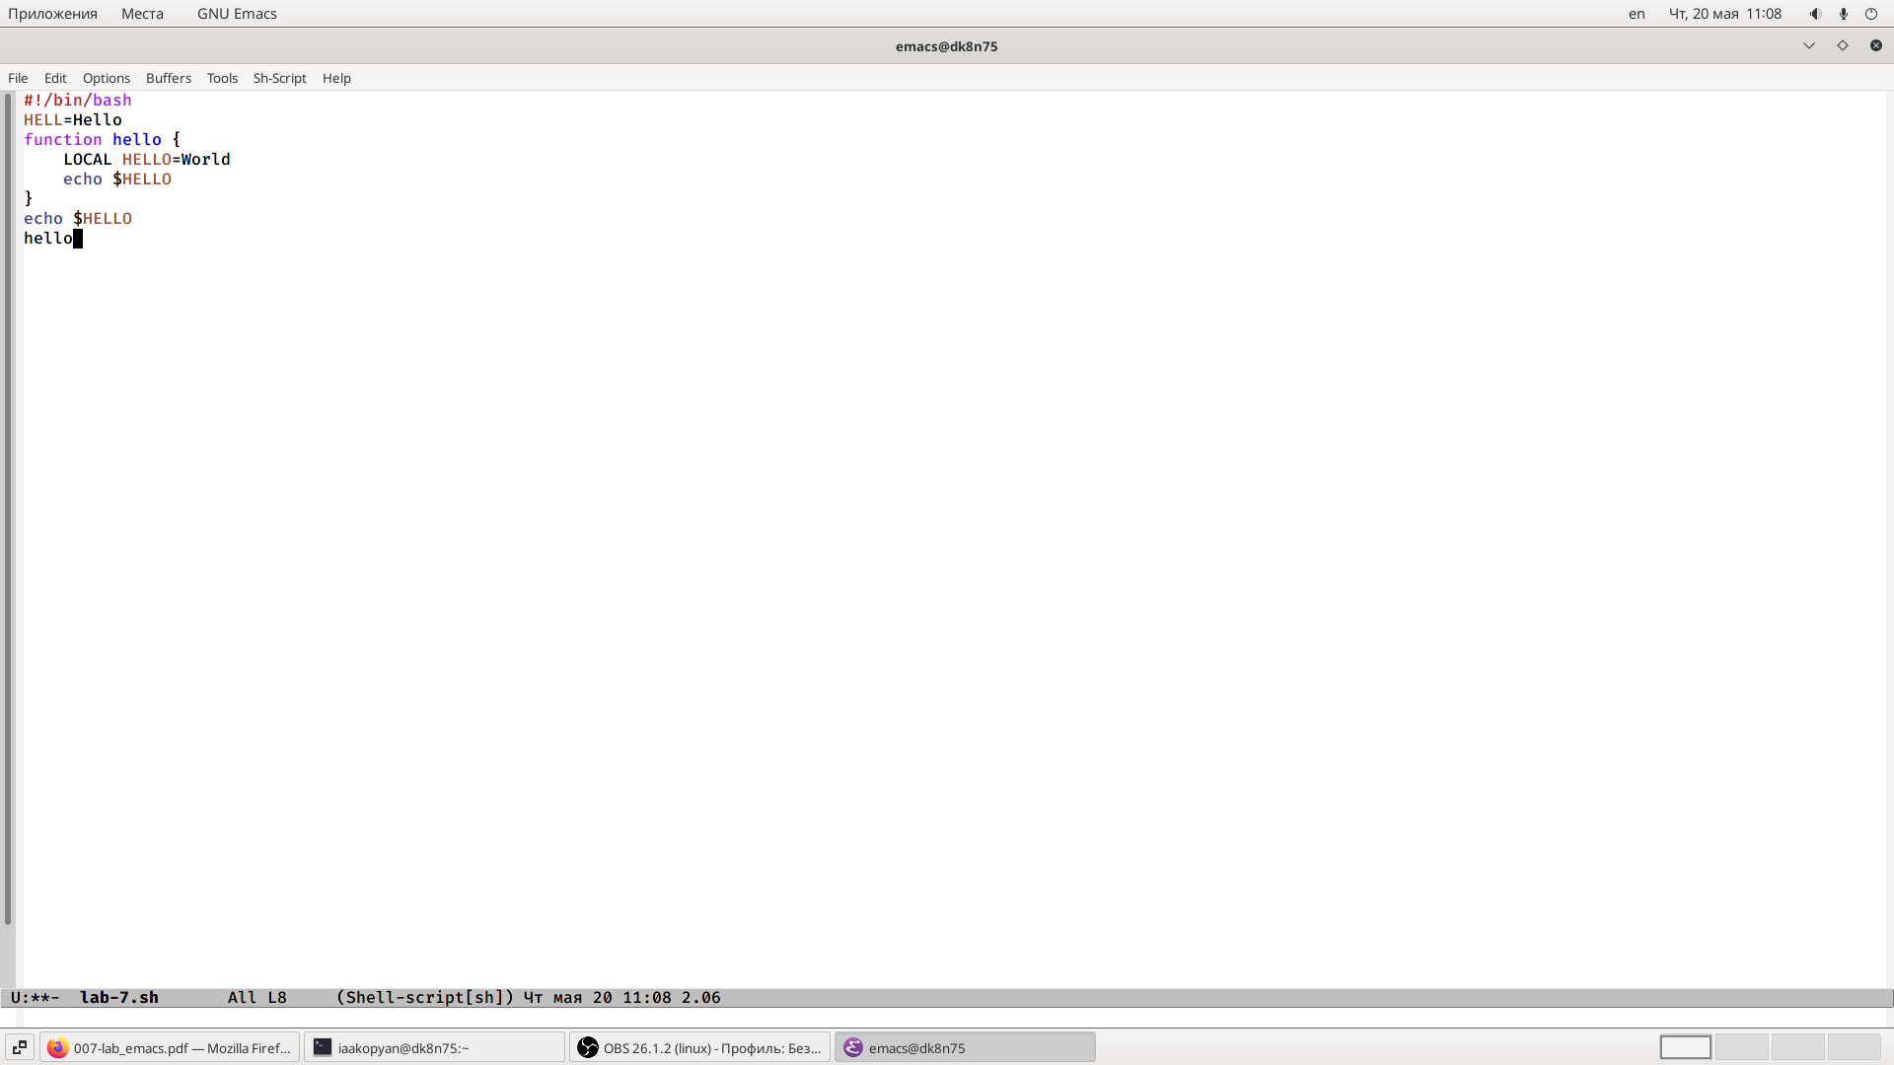

Сохранила файл с помощью комбинации (Ctrl-x, Ctrl-s).

Вырезала одной командой целую строку (С-k).

Вставила эту строку в конец файла (C-y).

Выделила область текста (C-space).

Скопировала область в буфер обмена (M-w).

Вставила область в конец файла.

Вновь выделила эту область и на этот раз вырезала её (C-w).

Отменила последнее действие (C-/).

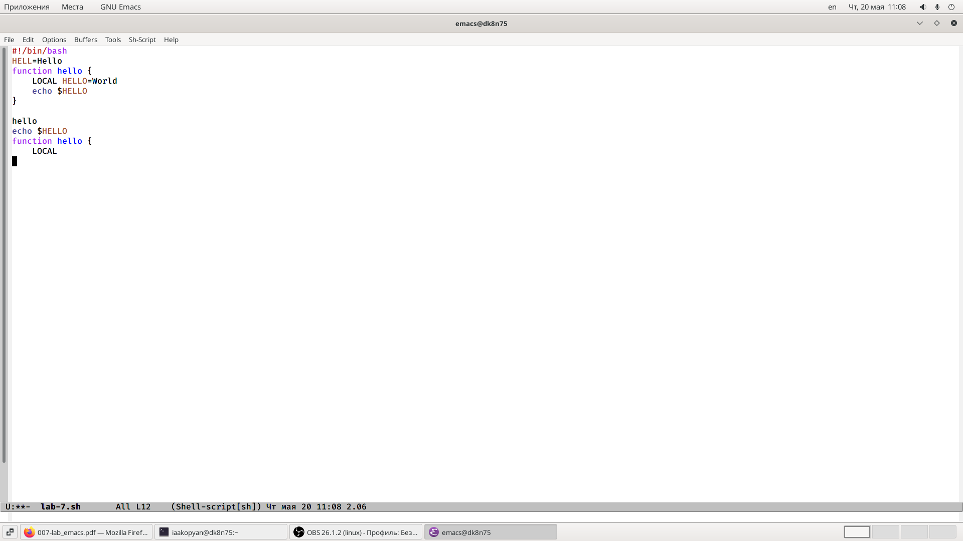

Переместила курсор в начало строки (C-a).

Переместила курсор в конец строки (C-e).

Переместила курсор в начало буфера (M-<).

Переместила курсор в конец буфера (M->).

Вывела список активных буферов на экран (C-x C-b).

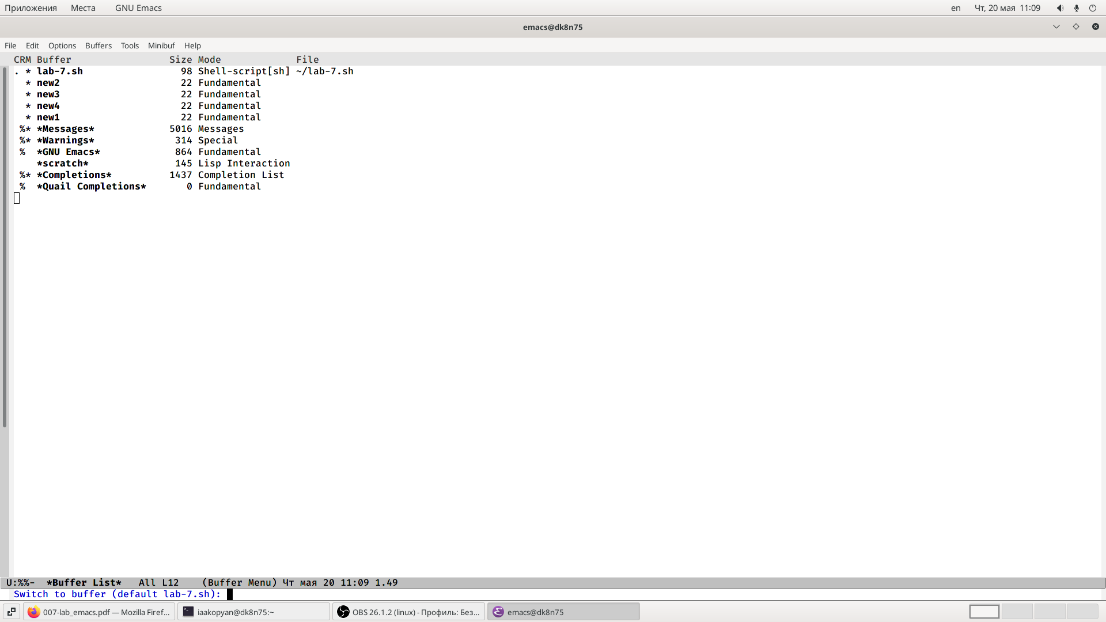

Переместилась во вновь открытое окно (C-o) со списком открытых буферов и переключилась на другой буфер.

Закрыла это окно (C-x 0).

Теперь вновь переключилась между буферами, но уже без вывода их списка на экран (C-x b).

Поделила фрейм на 4 части: разделите фрейм на два окна по вертикали(C-x 3), а затем каждое из этих окон на две части по горизонтали (C-x 2).

В каждом из четырёх созданных окон откройте новый буфер (файл) и введите несколько строк текста.

Здесь мне понадобилась сторонняя помощь, мне помог сайт ( [ссылка 1](https://alexott.net/ru/emacs/emacs-manual/emacs_20.html) ).

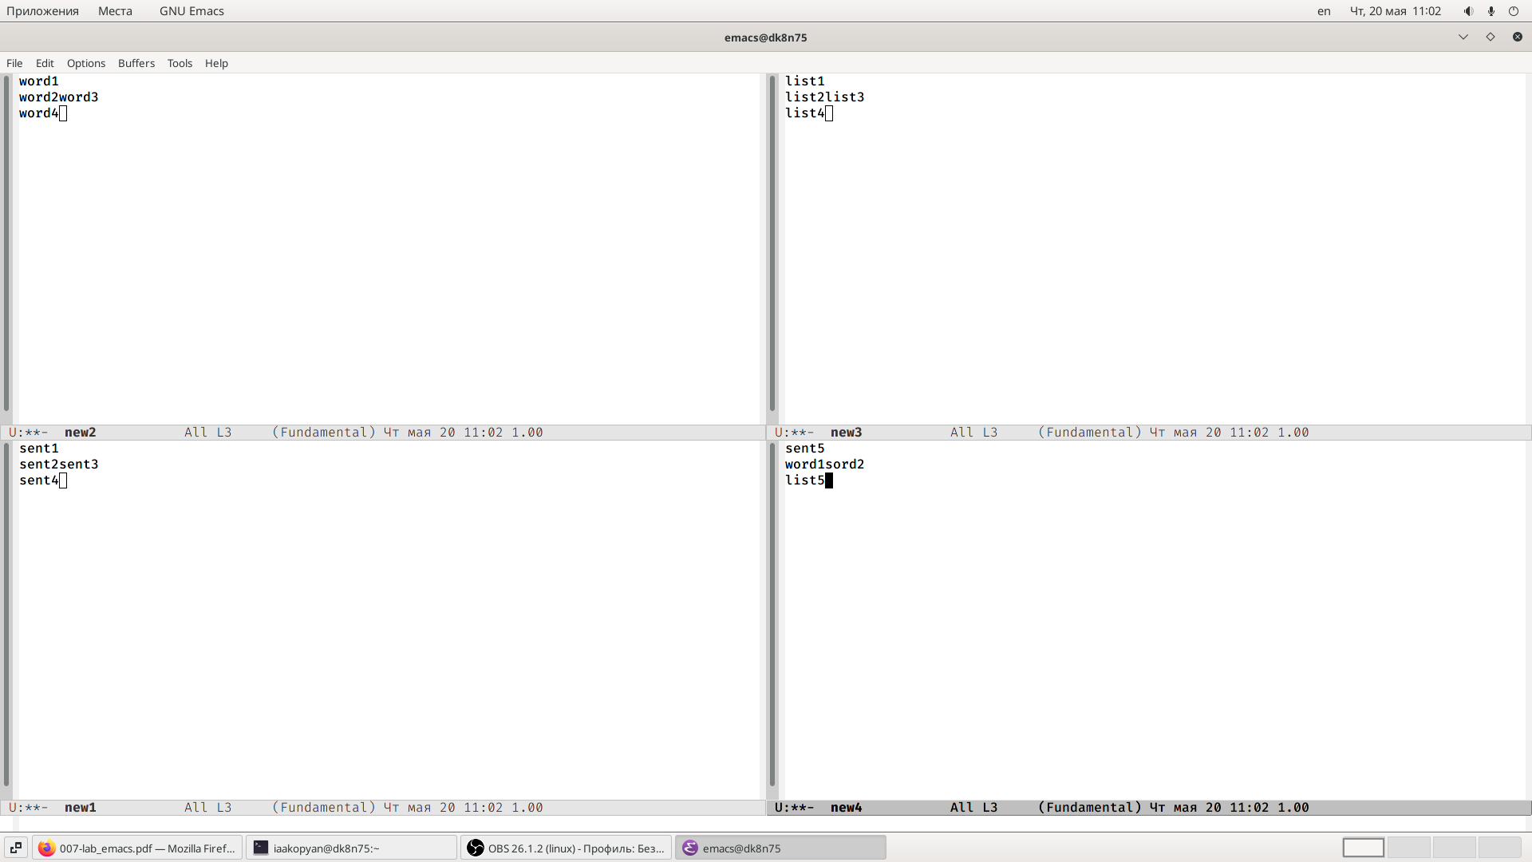

Переключилась в режим поиска (C-s) и нашла несколько слов, присутствующих в тексте.

Переключилась между результатами поиска, нажимая C-s.

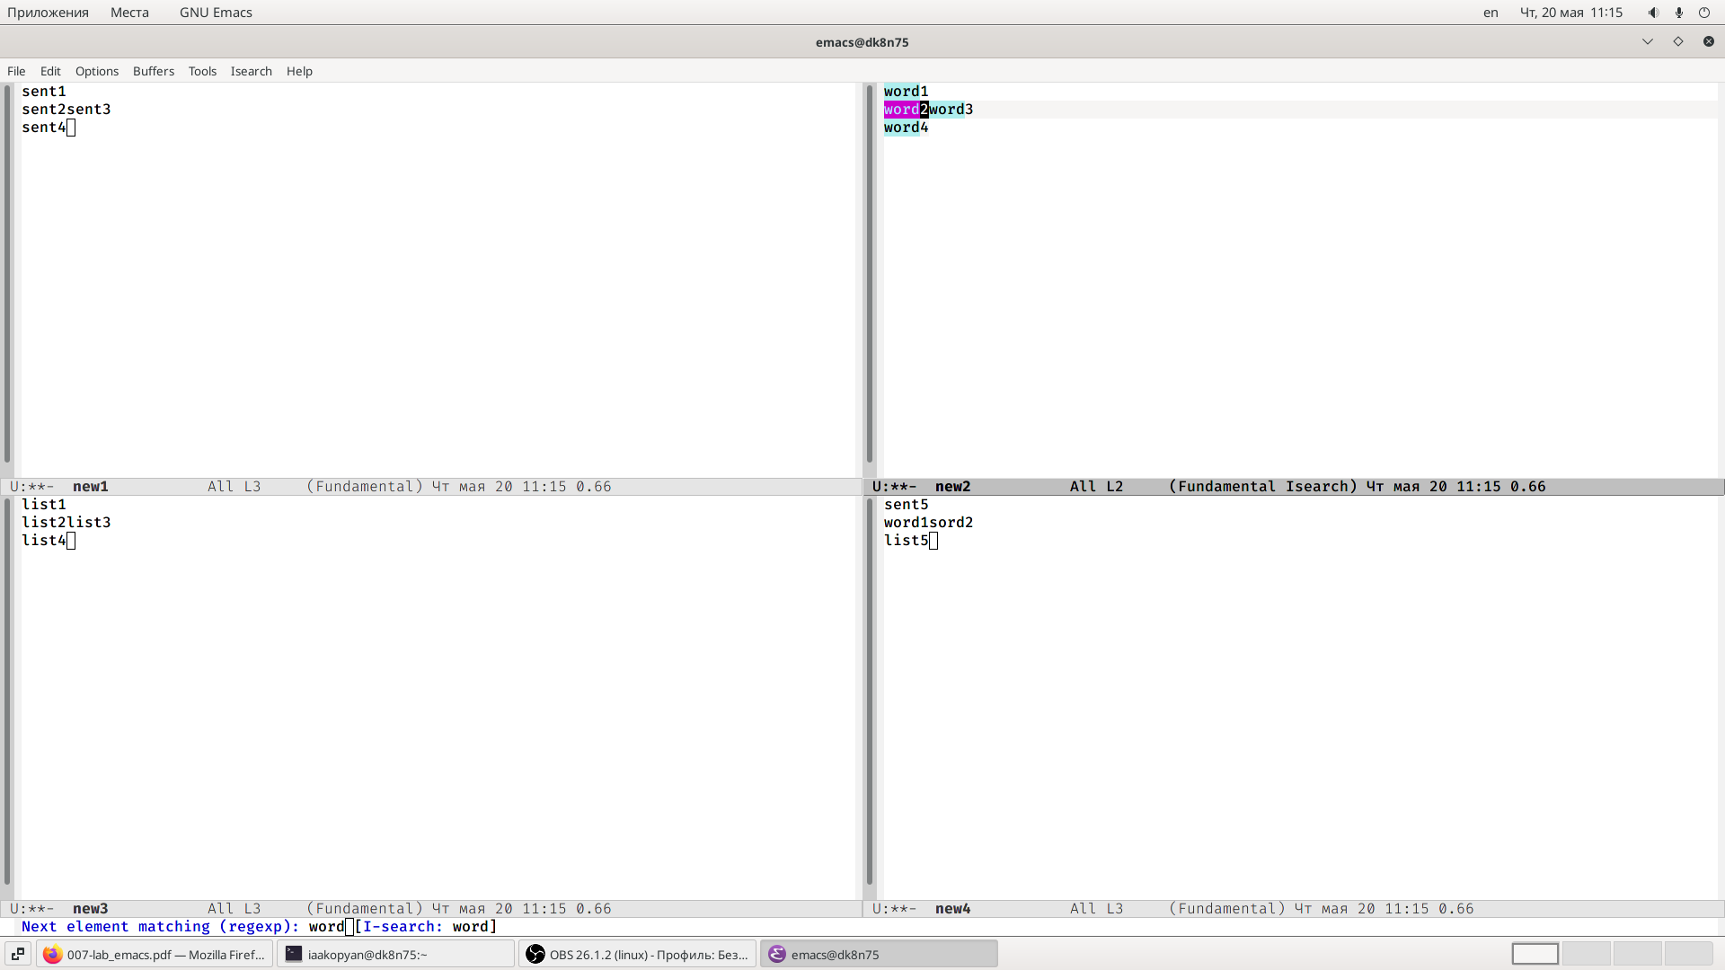

Вышла из режима поиска, нажав C-g.

Перешла в режим поиска и замены (M-%), ввела текст, который следует найти и заменить, нажала Enter, затем ввела текст для замены. После того как будут подсвечены результаты поиска, нажала ! для подтверждения замены.

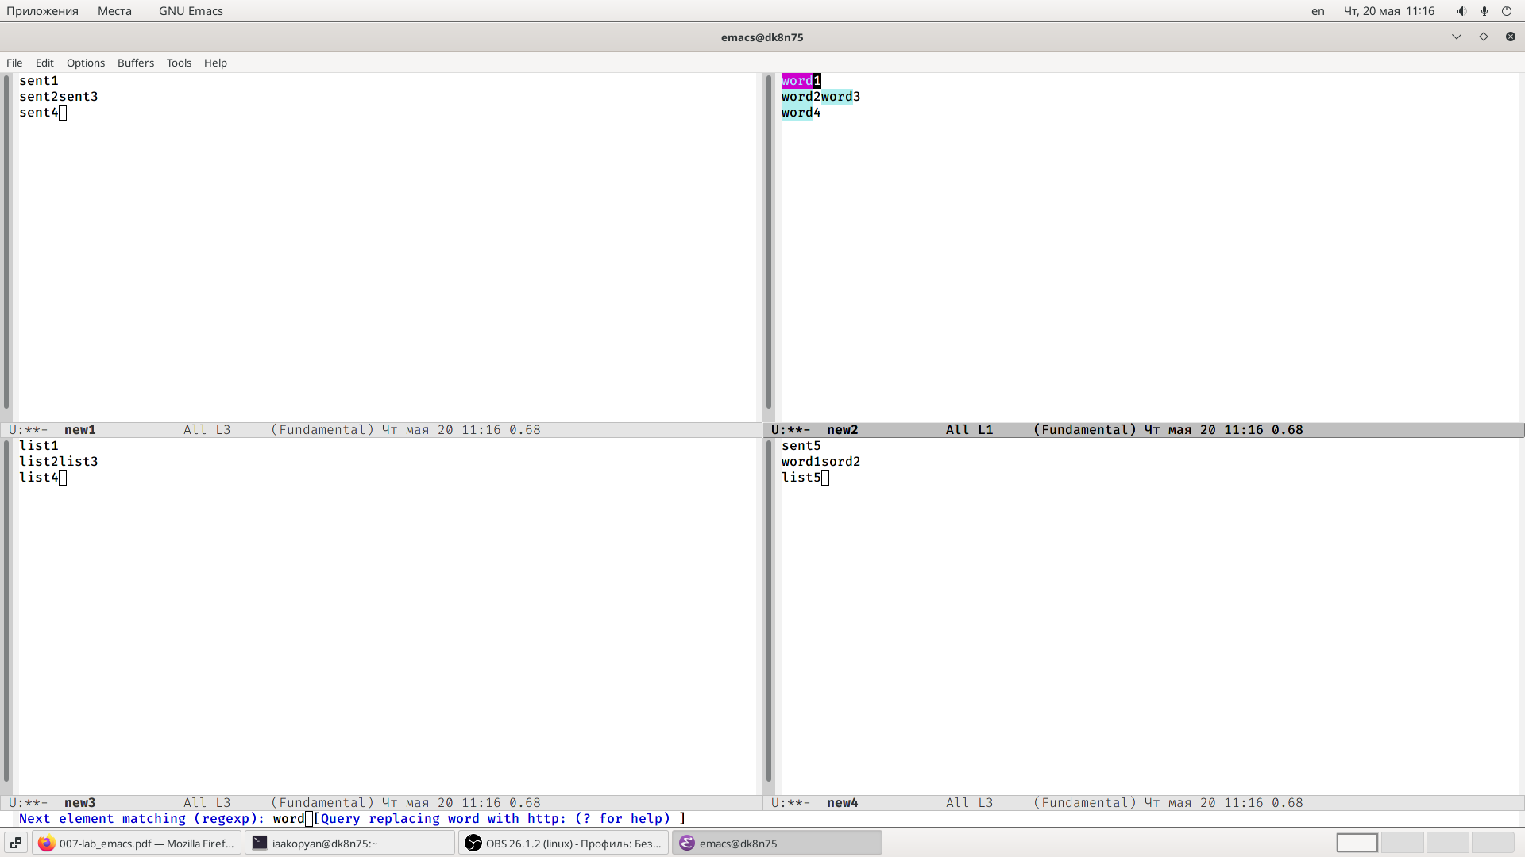

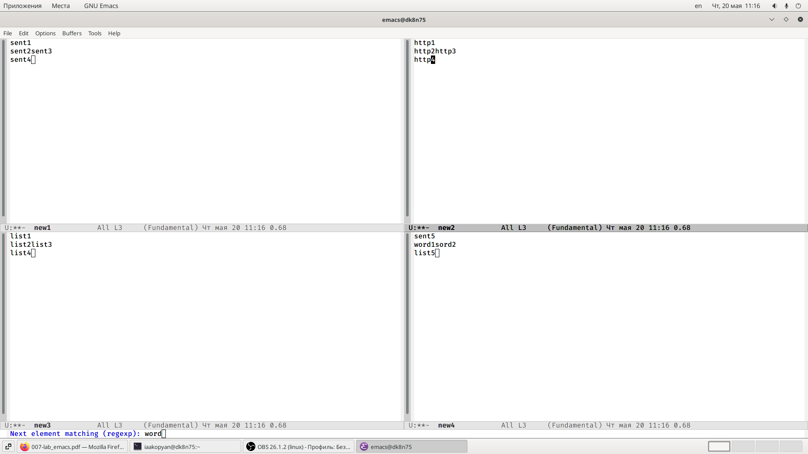

Испробовала другой режим поиска, нажав M-x o. Совершился поиск по первой букве ‘o’.

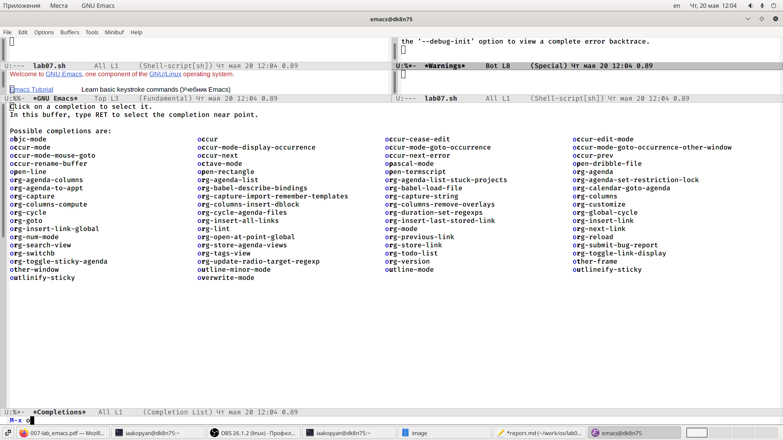

**Вывод:**

Успешно выполнила поставленные задачи. Познакомилась с операционной системой Linux. Получила практические навыки работы с редактором Emacs.

**Библиография:**

[ссылка 1](https://alexott.net/ru/emacs/emacs-manual/emacs_20.html) [ссылка 2](https://esystem.rudn.ru/pluginfile.php/1142514/mod_resource/content/3/007-lab_emacs.pdf)

Контрольные вопросы:

1. Кратко охарактеризуйте редактор emacs.

Emacs — текстовый редактор. Текстовый редактор с колоссальными возможностями для расширения.

1. Какие особенности данного редактора могут сделать его сложным для освоения новичком?

Emacs представляет собой мощный экранный редактор текста, написанный на языке высокого уровня Elisp.

1. Своими словами опишите, что такое буфер и окно в терминологии emacs’а.

Буфер — объект, представляющий какой-либо текст.

Окно — прямоугольная область фрейма, отображающая один из буферов.

1. Можно ли открыть больше 10 буферов в одном окне?

Можно просмотреть список буферов. Но открыть можно очень много буферов, но в собственном окне.

1. Какие буферы создаются по умолчанию при запуске emacs?

Messages, scratch, GNU emacs.

1. Какие клавиши вы нажмёте, чтобы ввести следующую комбинацию C-c | и C-c C-|?

Ctrl+c потом I.

Ctrl+c потом ctrl+|.

1. Как поделить текущее окно на две части?

Ctrl+x 2 или ctrl+x 3.

1. В каком файле хранятся настройки редактора emacs?

В файле .emacs.

1. Какую функцию выполняет клавиша и можно ли её переназначить?

Emacs – гибкий редактор, поэтому можно переназначить клавиши. Каждая клавиша имеет свою функцию.

1. Какой редактор вам показался удобнее в работе vi или emacs? Поясните почему.

Vi мне понравился больше, он работает быстрее. И на vi не нужно постоянно нажимать ctrl.